
Kendrion BSM043 bistabiele draaimagneet met vinger voor shuttlesystemen
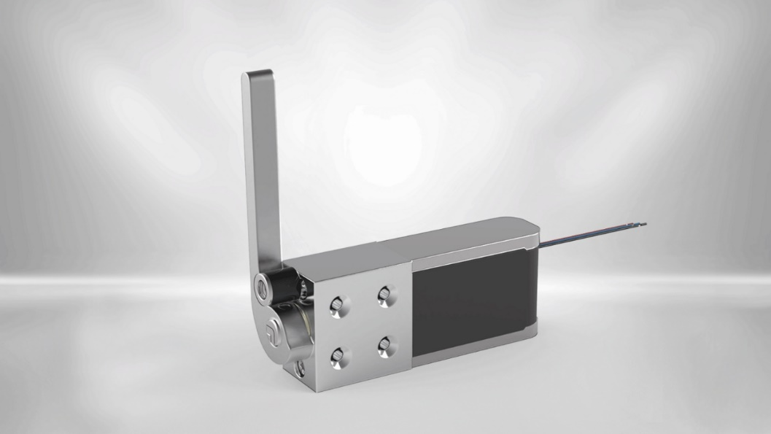
Maximale radiale belasting vinger : 400N
Rotatiehoek vinger : 90° (+/- 3°)
Nominale spanning : 24VDC
Aantal schakelingen per seconde : maximaal 3
De bistabiele roterende magneet BSM043 is speciaal ontworpen voor het transporteren en beschermen van goederen tijdens de opslag en het orderpicking-proces. De “Solenoid Finger” bestaat uit een draaimagneet met een rotatiehoek van 90°, waarop een aluminium schuiver (een zogenaamde vinger) is bevestigd. De BSM043-magneet is verkrijgbaar in twee uitvoeringen:
- Vinger linksdraaiend (tegen de klok in) - BSM043.000001
- Vinger rechtsdraaiend (met de klok mee) - BSM043.000002
Functie-omschrijving | Waarde
Werking | Bistabiel
Rotatiehoek vinger | 90° (+/- 3°)
Nominale spanning | 24 VDC
Vermogen | 10W
Duty cycle | 100%
Schakeltijd aan-uit | 1 tot 3 x per seconde
Maximale radiale belasting vinger | 400N
Beschermingsklasse behuizing | IP50
Afmetingen l x b x h | 117 x 43 x 26 mm
Lengte aansluitkabel | 100 mm
Materiaal vinger | Standaard aluminium, ander materiaal mogelijk
Uitvoeringen | Vinger linksdraaiend (BSM043.000001)
 | Vinger rechtsdraaiend (BSM043.000002)

Toepassingsgebieden:
Transportbanen (overhead en floor conveyors)
AGV (Automated Guided Vehicles)

